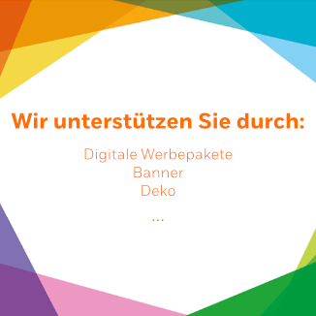

Digitalen Werbepakete und Online Banner zu unseren Themenaktionen finden Sie hier in den ZIP Ordnern:

Zeit für mehr Genuss
Zeit für mehr Happiness
Zeit für mehr Bewegung und Gesundheit

Zeit für mehr magische Momente
Zeit für mehr Somme, Sonne, Lachen

Deko-Fundus/Inszenierungsvorschläge:
Wir stellen Ihnen gerne Titellisten zu allen Ratgeber Themen zusammen und unterstützen Ihre Inszenierung am POS durch Deko-Elemente und Give Aways.

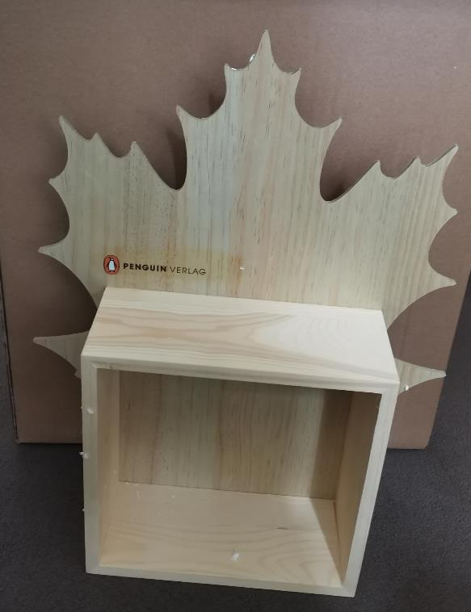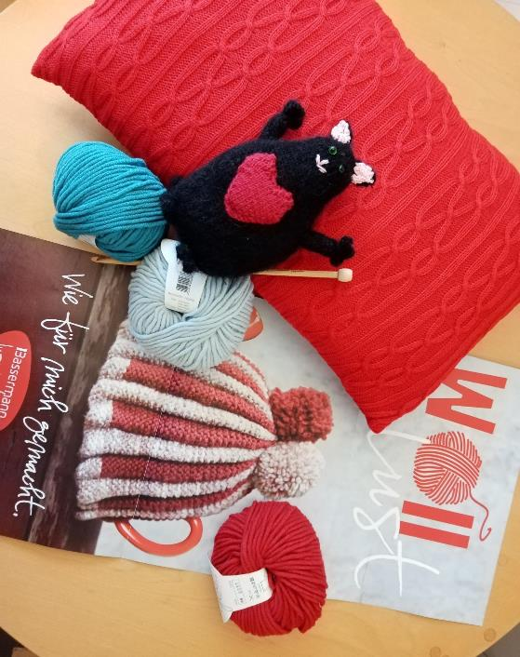
Deko Beispiele

Wir freuen uns auf Sie und Ihre Ideen!

